Министерство образования Республики Беларусь

Учреждение образования «Белорусский государственный университет информатики и радиоэлектроники»

Кафедра экономической информатики

Лабораторная работа №1

«Проектирование базы данных»

Вариант №7

Выполнил: студент гр.

914302 Горлачёва А.О.

Проверил: Лукашевич А.Э.

Минск 2022

1. **Цель работы**

Получить теоретические знания и практические навыки реализации баз данных (БД). Осуществить анализ предметной области. Освоить концептуальное проектирование и научиться определять сущности и атрибуты БД. Научиться разрабатывать инфологическую модель БД в виде ER-диаграмм. Получить теоретические знания и практические навыки при физическом проектировании баз данных (БД). Научиться создавать даталогическую модель БД.

1. **Задача**

1. Выполнить анализ предметной области исследуемой организации;

2. Описать основные сущности предметной области;

3. Расставить существующие связи между сущностями: самостоятельно добавить в каждую сущность первичные ключи и установить внешние ключи между сущностями;

4. Построить инфологическую модель базы данных организации;

5. Построить даталогическую модель базы данных организации.

БД – информационная система военно-морского флота.

1. **Анализ предметной области**

Предметной областью базы данных является деятельность поликлиники, специализирующейся на различных заболеваниях. Поликлиника базируется на обслуживании пациентов. Каждый врач работает в определенном отделении. Пациент также может лежать в отделении поликлиники. А у каждого пациента есть история болезней, где вписываются все соответствующие ему диагнозы. Целью создания базы данных является автоматизация учета информации в поликлинике.

1. **Описание основных сущностей ПО**

В результате проведенного анализа предметной области базы данных «Информационная система поликлиники» легко перечислить основные сущности этой БД. Так как на физическом уровне сущности соответствует таблица, то просто перечислим основные таблицы БД.

В реляционную модель проектированной БД будут входить следующие таблицы (сущности): Пациенты, врачи, история болезней, диагнозы, отделения (табл. 1.1).

Таблица 1.1 – Список сущностей

|  |  |  |
| --- | --- | --- |
| **№** | **Название** | **Назначение** |
| 1 | Пациенты | Перечень пациентов |
| 2 | Врачи | Перечень врачей |
| 3 | Отделения | Перечень отделений поликлиники |
| 4 | История болезней | Описание болезней пациента |
| 5 | Диагнозы | Перечень диагнозов |

Для каждой таблицы (сущности) приведем описание ее атрибутов (табл. 1.2 – 1.6). Атрибут на физическом уровне – это колонки таблицы и выражает определенное свойство объекта.

Таблица 1.2 – Список атрибутов таблицы «Пациенты»

|  |  |  |
| --- | --- | --- |
| **Ключевое поле** | **Название** | **Назначение** |
| ПК  (первичный ключ) | Код пациента | Ключевое поле. Представляет собой первичный ключ. Это уникальное значение, соответствующее каждой базе. |
| ВК (внешний ключ) | Код истории болезней | Внешний ключ – это атрибут отношения, который является первичным ключом другого отношения. В нашем случае это атрибут таблицы «История болезней». С помощью внешнего ключа будет определено к какому пациенту принадлежит каждая история болезней. |
|  | Фамилия пациента |  |
|  | Имя пациента |  |
|  | Отчество пациента |  |
|  | Адрес пациента |  |
|  | Город пациента |  |
|  | Возраст пациента |  |
|  | Пол пациента |  |

Таблица 1.3 – Список атрибутов таблицы «Врачи»

|  |  |  |
| --- | --- | --- |
| **Ключевое поле** | **Название** | **Назначение** |
| ПК  (первичный ключ) | Код врача | Ключевое поле. Представляет собой первичный ключ. Это уникальное значение, соответствующее каждому врачу.  Однако для идентификации каждого врача первичного ключа недостаточно, так как каждый врач принадлежит определенному отделению.  Для этого будем использовать внешний ключ. |
| ВК  (внешний ключ) | Код отделения | Внешний ключ – это атрибут отношения, который является первичным ключом другого отношения. В нашем случае это атрибут таблицы «Отделения». С помощью внешнего ключа будет определено к какому отделению принадлежит каждый врач. |
|  | Фамилия врача |  |
|  | Имя врача |  |
|  | Отчество врача |  |
|  | Должность врача |  |
|  | Стаж работы |  |
|  | Научное звание |  |
|  | Адрес |  |

Таблица 1.4 – Список атрибутов таблицы «Отделения»

|  |  |  |
| --- | --- | --- |
| **Ключевое поле** | **Название** | **Назначение** |
| ПК  (первичный ключ) | Код отделения | Ключевое поле. Представляет собой первичный ключ. Это уникальное значение, соответствующее каждому отделению. |
|  | Название отделения |  |
|  | Этаж |  |
|  | Номера комнат | Например, 123/A |
|  | ФИО заведующего |  |

Таблица 1.5 – Список атрибутов таблицы «История болезней»

|  |  |  |
| --- | --- | --- |
| **Ключевое поле** | **Название** | **Назначение** |
| ПК  (первичный ключ) | Код истории болезней | Ключевое поле. Представляет собой первичный ключ. Это уникальное значение, соответствующее каждой карточке пацинета. |
|  | Пациент |  |
|  | Врач |  |
|  | Диагноз |  |
|  | Лечение |  |
|  | Дата заболевания |  |
|  | Дата вылечивания |  |
|  | Тип лечения | Амбулаторный или стационарный |

Таблица 1.6 – Список атрибутов таблицы «Диагнозы»

|  |  |  |
| --- | --- | --- |
| **Ключевое поле** | **Название** | **Назначение** |
| ПК  (первичный ключ) | Код диагноза | Ключевое поле. Представляет собой первичный ключ. Это уникальное значение, соответствующее каждому диагнозу. |
|  | Название |  |
|  | Признаки болезни |  |
|  | Период лечения |  |
|  | Назначения |  |

Таблица 1.7 – Список атрибутов таблицы «Отделения-пациенты»

|  |  |  |
| --- | --- | --- |
| **Ключевое поле** | **Название** | **Назначение** |
| ВК  (внешний ключ) | Код отделения | Внешний ключ – это атрибут отношения, который является первичным ключом другого отношения. В нашем случае это атрибут таблицы «Отделения». |
| ВК(внешний ключ) | Код пациента | Внешний ключ – это атрибут отношения, который является первичным ключом другого отношения. В нашем случае это атрибут таблицы «Пациенты». |

Таблица 1.8 – Список атрибутов таблицы «Диагнозы-история болезней»

|  |  |  |
| --- | --- | --- |
| **Ключевое поле** | **Название** | **Назначение** |
| ВК  (внешний ключ) | Код диагноза | Внешний ключ – это атрибут отношения, который является первичным ключом другого отношения. В нашем случае это атрибут таблицы «Диагнозы». |
| ВК(внешний ключ) | Код истории болезней | Внешний ключ – это атрибут отношения, который является первичным ключом другого отношения. В нашем случае это атрибут таблицы «История болезней». |

Таблица 1.9 – Список атрибутов таблицы «Врачи-история болезней»

|  |  |  |
| --- | --- | --- |
| **Ключевое поле** | **Название** | **Назначение** |
| ВК  (внешний ключ) | Код врача | Внешний ключ – это атрибут отношения, который является первичным ключом другого отношения. В нашем случае это атрибут таблицы «Врачи». |
| ВК(внешний ключ) | Код истории болезней | Внешний ключ – это атрибут отношения, который является первичным ключом другого отношения. В нашем случае это атрибут таблицы «История болезней». |

1. **Построение инфологической модели**

Инфологическую модель лучше представить графически, где будут изображены все таблицы и связи между ними. В нашем случае схема связей представлена на рисунке 1.

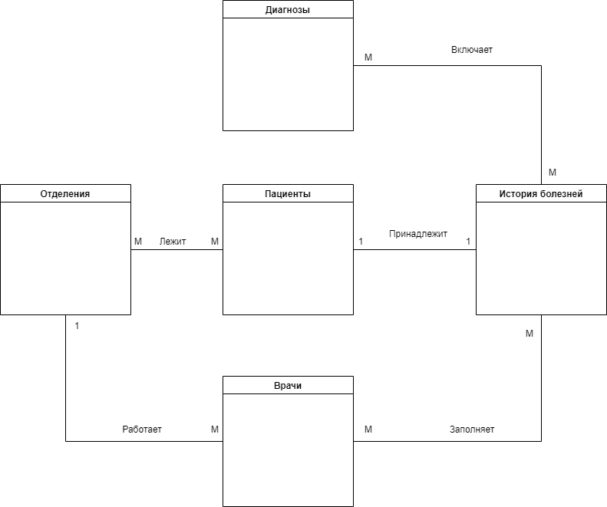

Рис. 1 – Схема связей между сущностями

Для выявленных связей заполним таблицу 2.

Таблица 2 – Список связей между сущностями

|  |  |  |  |
| --- | --- | --- | --- |
| **№** | **Название связи** | **Сущности, участвующие в связи** | **Назначение** |
| 1 | М:М | Диагнозы – История болезней | Многим историям болезней могут соответствовать многие диагнозы. |
| 2 | 1:1 | История болезней– Пациенты | Одной истории болезней соответствует один пациент |
| 3 | М:М | Пациенты- Отделения | Многие пациенты могут лежать во многих отделениях |
| 4 | 1:М | Отделения – Врачи | Одному отделению могут соответствовать много врачей. |
| 5 | М:М | Врачи-История болезней | Многие врачи могут заполнять многие истории болезней |

1. **Построение даталогической модели БД.**

Даталогическая модель отражается графически в виде схемы базы данных, где указываются имена сущностей, их атрибуты и связи между сущностями. В нашем случае схема связей представлена на рисунке 2.

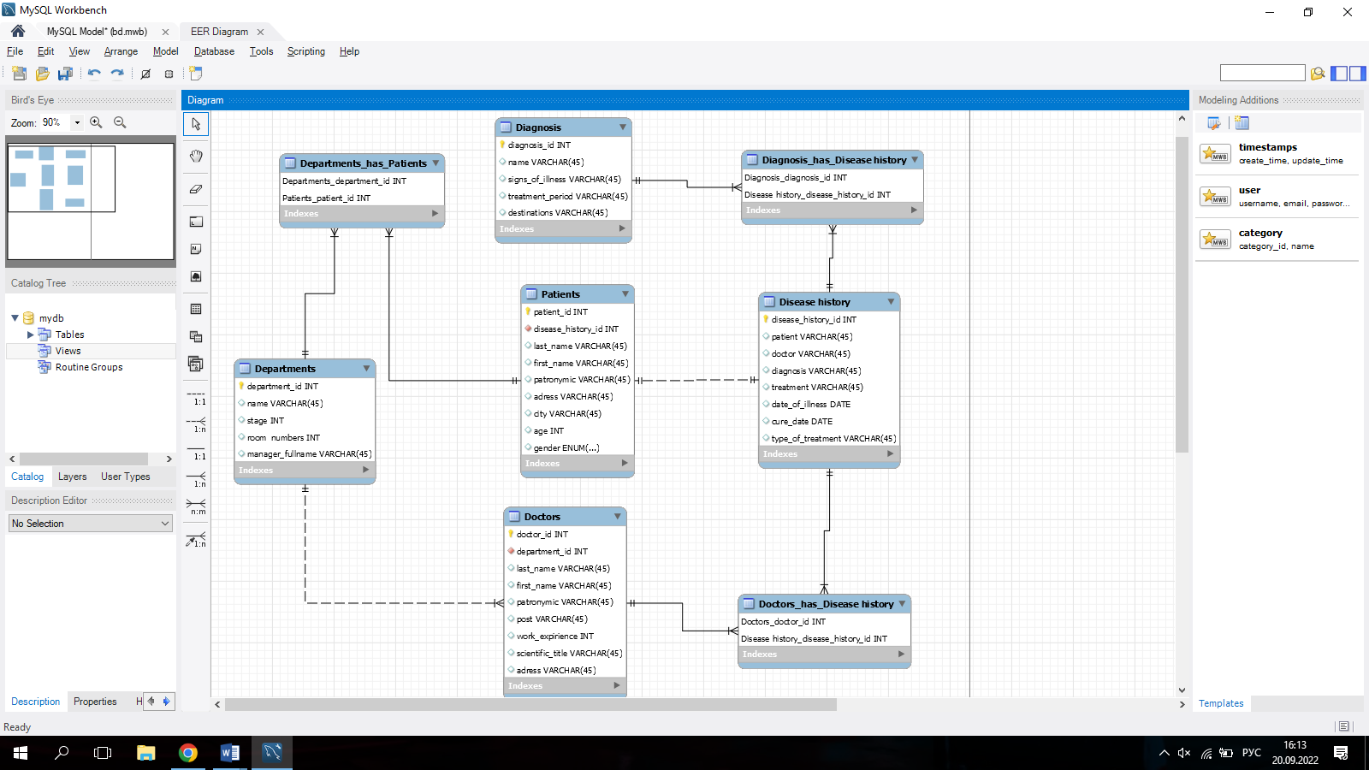

Рис. 2 – Схема базы данных

Даталогическая модель БД представляется в виде набора таблиц специальной формы, в которых указываются наименование атрибута, идентификатор, тип, длина, формат, ограничения (табл. 3.1 – 3.5).

Таблица 3.1 – Список атрибутов таблицы «Пациенты»

|  |  |  |  |  |  |
| --- | --- | --- | --- | --- | --- |
| **№** | **Название** | **Идентификатор** | **Тип** | **Не пусто** | **Ограничение** |
| 1 | Код  пациенты | PatientId | Числовой | Да | ПК (первичный  ключ) |
| 2 | Код истории болезней | DiseaseHistoryId | Числовой | Да | ВК (внешний ключ) |
| 3 | Фамилия | LastName | Текстовый | Нет |  |
| 4 | Имя | FirstName | Текстовый | Нет |  |
| 5 | Отчество | Patronymic | Текстовый | Нет |  |
| 6 | Адрес | Address | Текстовый | Нет |  |
| 7 | Город | City | Текстовый | Нет |  |
| 8 | Возраст | Age | Числовой | Нет | >25 |
| 9 | Пол | Gender | Enum | Нет | Male или Female |

Таблица 3.2 – Список атрибутов таблицы «Врачи»

|  |  |  |  |  |  |
| --- | --- | --- | --- | --- | --- |
| **№** | **Название** | **Идентификатор** | **Тип** | **Не пусто** | **Ограничение** |
| 1 | Код врача | doctorId | Числовой | Да | ПК (первичный  ключ) |
| 2 | Код отделения | depatmentId | Числовой | Да | ВК (внешний ключ) |
| 3 | Фамилия | lastName | Текстовый | Нет |  |
| 4 | Имя | firstName | Текстовый | Нет |  |
| 5 | Отчество | patronymic | Текстовый | Нет |  |
| 6 | Должность | post | Текстовый | Нет |  |
| 7 | Стаж работы | workExpirience | Числовой | Нет | >0 |
| 8 | Научное звание | scientificTitle | Текстовый | Нет |  |
| 9 | Адрес | address | Текстовый | Нет |  |

Таблица 3.3 – Список атрибутов таблицы «Отделения»

|  |  |  |  |  |  |
| --- | --- | --- | --- | --- | --- |
| **№** | **Название** | **Идентификатор** | **Тип** | **Не пусто** | **Ограничение** |
| 1 | Код отделения | depatmentId | Числовой | Да | ПК (первичный  ключ) |
| 2 | Название | name | Текстовый | Нет |  |
| 3 | Этаж | stage | Числовой | Нет |  |
| 4 | Номера комнат | roomNumbers | Числовой | Нет |  |
| 5 | ФИО заведующего | managerFullname | Текстовый | Нет |  |

Таблица 3.4 – Список атрибутов таблицы «Диагнозы»

|  |  |  |  |  |  |
| --- | --- | --- | --- | --- | --- |
| **№** | **Название** | **Идентификатор** | **Тип** | **Не пусто** | **Ограничение** |
| 1 | Код диагноза | diagnosisId | Числовой | Да | ПК (первичный  ключ) |
| 2 | Название | name | Текстовый | Нет |  |
| 3 | Признаки болезни | signsOfIllness | Текстовый | Нет |  |
| 4 | Период вылечивания | treatmentPeriod | Текстовый | Нет |  |
| 5 | Назначения | destinations | Текстовый | Нет |  |

Таблица 3.5 – Список атрибутов таблицы «История болезней»

|  |  |  |  |  |  |
| --- | --- | --- | --- | --- | --- |
| **№** | **Название** | **Идентификатор** | **Тип** | **Не пусто** | **Ограничение** |
| 1 | Код истории болезней | diseaseHistoryId | Числовой | Да | ПК (первичный  ключ) |
| 2 | Пациент | patient | Текстовый | Да | ВК (внешний ключ) |
| 3 | Доктор | doctor | Текстовый | Да | ВК (внешний ключ) |
| 4 | Диагноз | diagnosis | Текстовый | да |  |
| 5 | Лечение | treatment | Текстовый | Нет |  |
| 6 | Дата заболевания | dateOfIllness | Дата | Нет |  |
| 7 | Дата вылечивания | cureDate | Дата | Нет |  |
| 8 | Тип лечения | typeOfTreatment | Текстовый | Нет | Стационарный или амбулаторный |

1. **Выводы**

В результате выполнения лабораторной работы все цели и задачи были выполнены. Был успешно осуществлен анализ предметной области. Освоено концептуальное проектирование и был определен сущности и атрибуты БД. Была разработана инфологическая модель БД в виде ER-диаграмм. Получены теоретические знания и практические навыки при физическом проектировании баз данных (БД). Была создана даталогическая модель БД.